交流ロボコン２００５
In小山

参加者用パンフレット（案）

もくじ
１． タイムテーブル
- 対戦表
- 諸注意
- 構内案内図
- バスの時刻表

- タイムテーブル
3月25日
13時 | 小山高専集合 | ※バスが少ないので注意
13時～14時半 | 自己紹介 | まぁ、自己紹介でも。
14時半～18時 | テストラン | 1チーム５分。
18時～19時 | 片付け
19時～20時半 | まったり夕飯＠交流 | 適当にどうぞ。＠第2体育館
20時半～22時 | 自由時間 | フリートークで。
22時 | 就寝
3月26日
8時 | 起床
8時～9時 | 朝飯 | ｼﾞｬｽｺ24時間営業なのでどうぞ。
9時～10時 | 最終調整？＠フリー
10時～10時半 | 開会式
10時半～12時 | ～試合～ | 10試合おわってください
12時～13時 | 昼食休憩
13時～15時 | ～試合～ | 残り11試合。
15時～16時 | エキシビジョン | 動かなかったマシン、夢の組み合わせ他。
16時～17時 | 片付け
17時～18時半 | 夕飯です
19時～21時 | 交ロボ会議 | 議題募集中
21時～22時 | フリー
22時 | 就寝
3月27日
8時 | 起床 | 規則正しく美しく
8時～9時 | 朝飯
9時～10時 | 掃除 | 綺麗にして帰りましょう
10時～11時 | アイディアプレゼン | やること募集中。
11時～12時 | レクレーション
12時～12時半 | 閉会式 | 遠い学校は閉会式後解散。
12時半～13時半 | 昼食
13時半 | 解散
＃午後残ると構内見学アリかも。過去ロボ出す可能性アリ
- 対戦表

 | 1 | 2 | 3 | 4 | 5 | 6 | 7
1.茨城A×東京A
2､航空A×茨城B
3､木更津A×小山A
4､長野A×茨城E
5､航空C×群馬A
6､茨城D×群馬B
7､茨城C×航空B
 | 勝ち数で優勝を決めるです。同数は試合ましょ。
 | ※マシンが壊れたりしてたら、得失点差？

- 諸注意
  - 貴重品は自己管理
こちらではどうやっても責任はもてません。
  - ゴミは分別して設置してあるゴミ袋へ。
処理のこともあるので、できるだけ出さないで欲しいです。
  - トイレは建築棟と機械科棟（案内図★マーク）。
工事中でごめんなさい。
  - 原則として体育館では飲食禁止です。
守れとはいいませんが、ばれない様に片付けは頼みます。
  - 深夜徘徊はご遠慮ください。
守衛に捕まっても知りません。。。

とりあえず仮案はこの程度。

- 構内案内図（見づらいのは勘弁してください）
    - がトイレ。●が宿泊地。■が会議場です。
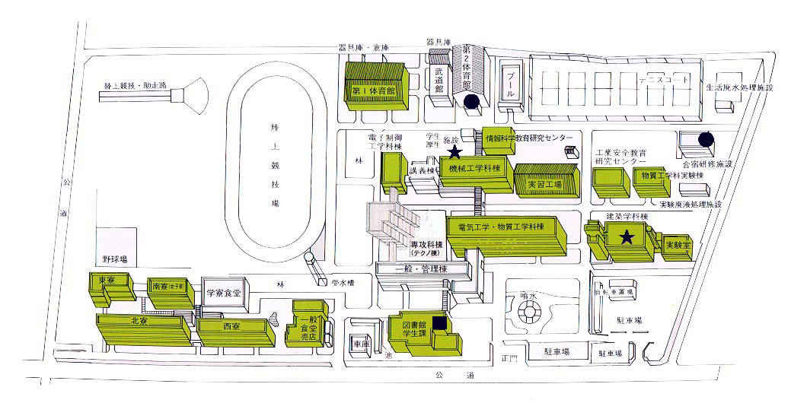

- バス時刻表
出発：小山高専入口 出発：小山駅東口
土塔経由小山駅 行き 土塔経由高岳北工場前 行き
通過時刻 通過時刻
6:14 6:55 6:53
7:16 7:42 7:57
8:05 8:27 8:52 8:24
9:40 9:17
10:45 10:22
11:45 11:22
12:30 12:07
14:40 14:17
15:25 15:02
16:45 16:22
17:30 17:05 17:50
18:13 18:40
19:03 19:35
20:00 20:40
ーーーーーーーーーーーーーーーーーーーーーーーーーーー

